[面试题] 腾讯面试题
[复制链接]
注意：
1、相册空间\硬盘空间的进度条,考虑百分比的控制
2、左中右三栏等高，左右宽度固定，中栏自宽度适应。论坛的文章标题也自适应宽
3、加“...”的地方，考虑过长溢出省略处理
4、假如这是一个访问PV达2000W/日，因成本限制，网络带宽可能满足不了此访问量，会出现滞连情况，样式文件可能加载不了，且，中栏内容是最重
要且要呈现在用户眼前的。(也就是说,在无样式不完全加载情况下,中栏内容要优先左右两栏前)
5、关注标签语义化
6、关注HTTP请求和带宽消耗所带来的体验和成本
兼容要求：IE6+ Opera 9.5+ Firefox 3.0+ Safari3+
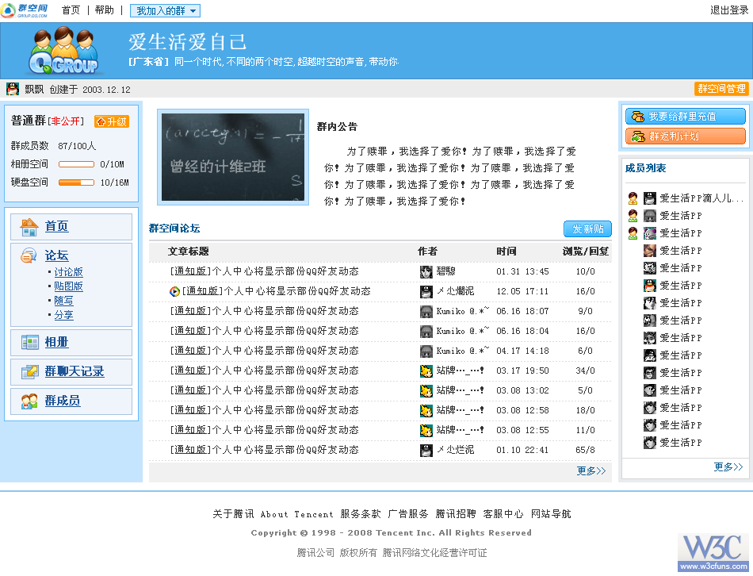
我参考了一下gucong 写的！ 后来发现一个挺好的写的 http://imouou.com/design/site/qgroup/

笔试就不说了，说多了都是泪，选择题基本不会，幸好填空题和附加题都拿下了，貌似最后78分。

____________------------------ 腾讯WEB前端开发三轮面试经历及面试题 -----------------------------

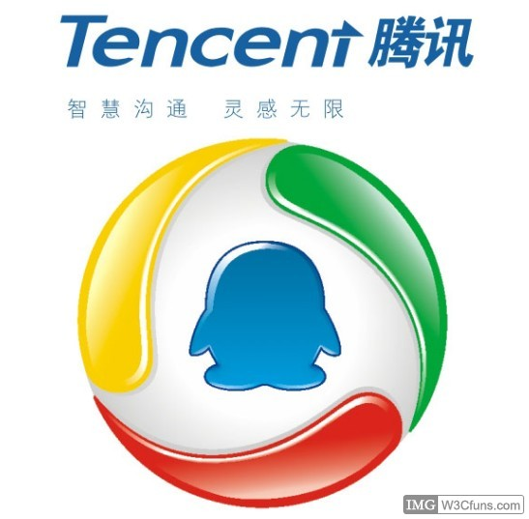

【一面】~=110分钟 2013/04/24 11:20 星期三
进门静坐30分钟做题。
填空题+大题+问答题
>>填空题
何时接触电脑 何时接触前端
运算符 字符串处理 延时 display position XMLHttpRequest 正则
Jquery绑定事件 cookie
>>大题
BOM浏览器信息
浏览器兼容性举例
闭包作用与举例
新闻ul列表，插入3个，获取index
全文单词首字母大写
ajax过程
>>逻辑题
任何时间分针和时针夹角
文章单词（字母）频率出现最高
30分钟等到车概率是70%，那10分钟呢？
一个班学舞蹈的有75%，学唱歌的有85%，问同时学习舞蹈和唱歌的最多多少，最少多少？
两个很大数的加法运算
>>我的提问
为什么不问我框架
你觉得我哪些方面还有欠缺，觉得我如何
如果有望进入二面，什么时候可以得到通知
>>完了之后一起下楼时
我说其他几家公司的问题和腾讯的有比较大的区别，
区别是XXXXXX
然后他问我家在哪里
然后说深圳还是比较适合我
我说但愿还能见到你
他笑了笑
【二面】~=40分钟 2013/04/25 14:00 星期四
面试时间是两点钟，两点过几分进入了面试官所在的包间。
进去之前楼下签到的hr要我把一摞草稿纸带到621房间的面试官，进门给他之后，他说那把大椅子是坏的，
要我往后坐一点（防止向前倾倒）。
开始的时候他没怎么说话，埋头看着我的简历，于是我主动开始扯了几句关于自己的介绍。也不知他听到没
有，等我说完，马上又说：好吧，你先自我介绍下。（一脸黑线...）
期间问了我为什么不打算考研，为什么选择前端，我做的最自豪的事情是什么。
叽哩吧啦一阵子后，他要我说说我的人生规划和职业规划（颇为蛋疼，这些问题不是应该HR面才会问的么
），我顺着他的来，也比较xx的说了一番。
反向代理
输入网址到出现页面的过程（IP解析，DNS解析等）
页面流量
堆栈
接着，问了我-1在计算机中怎么表示，如何判断数组A是否为数组B的子集。
然后是一个概率问题，假设长江以北有80W人，长江以南有20W人，A向B打电话算一个电话，如果打了
10W个电话，那么长江以北打向长江以南的电话有多少个？
没问太多问题，都是些基础的，最后他问我有什么问题。
>>我问了问
为什么不问我前端的问题
如果通过二面，什么时候可以给我回复
对我有什么学习上的建议
面试官留言：“一把刀有刀锋和刀背，刀锋要磨锐利，但是刀背的锻炼也要加强。”
【HR面】~=30分钟 2013/04/27 20:00 星期六
进去先看上几位面试官对我的评价，安静时刻我跟她扯淡了几句，缓和了下尴尬的气氛。
然后她瞄了瞄我的简历，接着就问我考不考研，很明显我的答案是不。然后她又问为什么~
接着让我说说自己最满意的一件事和最不满意的一件事，自己最大的缺点和最大的优点
扯了半天之后（此处略去20分钟扯淡），又开始看我的简历，问了我项目中遇到哪些困难，我说了一个还未
解决的bug，她反问为什么不解决，然后叽哩吧啦了一阵子。
最后问我有没有什么问题。按惯例，问了问最早什么时候给通知，然后问了问期间如果有不明白问题可以通过
什么方式联系她之类的。
整个过程还算顺利。
HR告诉我五一之后可以查询录取状态，求人品吧~
顺便把在搜狐和网易的面试笔试经历也说说吧~
>>搜狐
搜狐的太久了，记不太清楚了
那次只为攒经验，是俺平生第一次参加公司面试。不过收获还是有的~
时间太久了，也记不清了，没有提交笔试题，但是还是要我去面试了。
问他有几轮面试，告诉我因时间匆忙，只给一轮技术面，如果满意直接HR。
大概问题记不太清。
虽然感觉答的还不错，但是最后还是被刷了。
【技术面】~=60分钟
-问了下我在团队学了些什么。
-然后就是很多“你是怎么理解XX”。。
-XX中有 闭包，原型链， 框架结构等
>>网易
今天4.27，好像是3.26参加的面试，时间太久，也记得不是很清楚了。
我没有把任何面试官当做正经的面试官，男的就是我的学长，女的就是我的学姐，仅此而已，所以每次交流都是平和的心态。
学长们（每次面我的都是个男的）时不时露出笑意，现场气氛没有那么紧张。
【一面】 ~=30分钟
闭包
IE6趋势
框架
【二面】 ~=90分钟
框架比较 jQuery prototype YUI
框架特点
css兼容性 IE6 bug
seaJS AMD CMD kissy
JS原型链 闭包
JS基础细节
不让谈百度框架
【HR面】~=25分钟
自我介绍
身边人的评价
最不满意的一件事情
规划
为什么不想考研
有什么困难
薪资待遇
何时通知

